“信息化”项目建设方案
中美华东医药 临床研发数据仓库（一期）建设项目
项目名称 | 中美华东医药临床研发数据仓库（一期）建设项目
需求部门 | 临床研发中心（数据管理 / 临床运营 / 药物警戒 / 质量管理）
项目负责人 | 谢蒙生
项目总投资 | 195万元（一期一次性实施费150万元；平台/云资源约45万元）
预计起止时间 | 2026年7月 — 2026年12月（约 6 个月）
填表人 / 填报时间 | 谢蒙生
一、现有信息化基础及与项目的关系
中美华东医药在临床研发领域已部署多套业务系统，分别支撑临床试验数据采集、项目运营管理与药物警戒等环节，为本项目提供了数据来源基础。各系统现状及与本项目的关系概述如下：
现有系统 | 主要用途 | 厂商/版本 | 与本项目关系 | 对接数据
EDC（电子数据采集，双源） | 受试者层面试验数据采集、稽查痕迹 | Medidata Rave + 太美 EDC | 一期核心数据源；太美 EDC 首批落地，Rave 经 SDTM Lite 统一标准分批纳入。 | EDC 约 60 标准表，2100字段；详见附件《eCRF》—Medidata，其他系统后续介入
药物警戒系统 Argus | 安全性 Case 处理、个例报告 | Oracle Argus | 一期接入，支撑药物警戒分析 | Argus PV：约 20 表 / 280+ 字段（Case/SAE 个例报告）
CTMS（临床试验管理） | 项目/中心运营、里程碑、入组 | 太美 CTMS | 现有运营看板继续使用；本期轻量取数 | 里程碑（计划/实际节点）、入组进度（筛选/入组/随机/完成）、中心列表与状态、项目基本信息；约 20 表 /Certara 1000+ 字段量级（同类项目量级）
MDM系统对接 | 多个EDC系统、Argus系统和CTMS的对接，以及华东人力系统的账号导入。 | 以上系统+华东人力 | 人员用户、研发项目代号等主数据。采纳建议：人员账户由人员主数据系统对接导入。 | 以上数据需针对研发项目代号进行清洗+华东人力主数据对接，实现用户账号统一登录与管理。如系统可接入，可以直接导入。
现状问题：上述系统各自独立，跨系统分析主要依赖人工从各系统导出 Excel 再手工汇总，存在数据口径不统一、时效滞后、难以支撑近实时的运营进度监控、质量风险预警与安全信号分析等问题，临床数据资产亦未标准化沉淀、难以复用。
与本项目关系：本项目在不改变现有业务系统的前提下，于其上构建统一的临床研发数据仓库，打通 Medidata Rave、太美 EDC、Argus 等核心源系统，以 SDTM Lite 标准统一归一化两套异构 EDC，并通过 BI 看板交付分析价值，从根本上解决数据孤岛与手工汇总问题。
二、项目建设的必要性
（一）业务痛点驱动
1. 数据孤岛与手工取数：核心事实数据分散在 EDC、CTMS、PV 等系统，跨系统分析依赖人工汇总，效率低、易出错、口径不一致。
2. 运营进度不透明：入组速率、监查达成率（SDV）、数据清理进度等关键指标缺乏统一、近实时视图，管理决策滞后。
3. 质量风险被动管理：缺乏来源不同系统数据源的数据底座，质量问题往往事后发现，难以基于数据主动预警。
4. 药物安全信号整合难：PV 系统内 Case 与 EDC 中 AE/SAE 数据割裂，难以实现化合物级安全信号检测。
5. 数据未标准化、资产难复用：缺乏 SDTM 标准化数据，无法高效支撑跨试验分析，也难以为医学监查等下游系统稳定供数。
（二）行业趋势与合规驱动
基于风险的质量管理已成为行业主流方向，监管对 GCP/GxP 数据可追溯性、临床数据标准化（CDISC/SDTM）与药物警戒合规（PSUR/DSUR 等）的要求持续提高。建设标准化、可追溯的临床数据仓库是华东顺应行业趋势、满足合规要求、提升核查就绪度的必要举措。
（三）战略价值主张
本项目将围绕五大核心价值展开：
①加速运营决策——提供统一、近实时的试验进度“驾驶舱”；
②强化风险与质量监督——以 EDC原始数据支撑运营风险管理；
③赋能主动的医学监查——构建医学监查分析、为医学团队提供近实时审查视图；
④保障药物安全——实现跨系统安全信号检测；
⑤释放数据资产价值——沉淀可复用的 SDTM Lite 标准化资产，并为后续 AI 应用奠定数据底座。
三、项目主要内容
遵循“聚焦高价值、快速见效、分期演进”的原则，一期建设内容如下：
（一）源系统接入（详见华东数仓一期-需求与人天参考）
一期以 （太美 EDC（原始域表） + 稽查痕迹，native 路径）与 Argus 药物警戒系统（ODI ETL + Oracle 视图 + 受限直连安全配置）为首批落地源；Medidata Rave 通过 RWS（Rave Web Services）抽取，依 SDTM Lite 统一标准纳入；太美 CTMS 采用轻量取数（里程碑/入组汇总）支撑高层看板，全量接入列入二期。
数量参考（参照同类临床数仓项目经验，华东量级相近，最终以需求表单 / eCRF Library 核定）：源接入 EDC 原始约 60 表 / 2100 + 字段、扩展约 210 表 / 5,800+ 字段，CTMS 约 20 表 / 1000+ 字段，Argus 约 20 表 / 280+ 字段；SDTM Lite 标准化输出约 90+ 数据域 / 2,200+ 字段 / 1,000+ 字段映射；沉淀指标约 400 个。
（二）标准资产层
建设 SDTM Lite 标准库与转换工程（一次构建、Medidata Rave 与 太美 EDC 等所有 EDC/SDTM 源复用），建立主数据模型与主数据清洗方案、指标地图与口径文档；该标准化数据同时作为统计编程等下游系统的统一数据源。主数据建模已覆盖与华东 MDM 系统的对接需求。
（三）业务分析模块（价值侧，本期重点）
1. 风险管理 分析：风险矩阵、项目质量、中心质量、在组用药等（10–12 张报表）。
2. 药物警戒 · PVP Review（SOC-PT 安全性汇总，1 张报表含 13 个 Table）：SAEs / Fatal SAEs / SUSARs / SARs / AESIs / DMEs by SOC·PT 等；
3. 高层看板：项目组合、里程碑、入组、临床运营风险、安全及疗效（5–8 张报表），面向管理层决策。
4. 医学监查分析：试验一览、安全性、既往病史、心率/实验室、肿瘤疗效、患者日志等（12–15 张报表），依托 SDTM Lite 标准化数据，支撑医学团队对受试者安全与数据质量的近实时审查。
报表口径说明：以上为页面 / 报表张数口径；若按组件 / 图表口径，参照同类临床数仓项目——风险管理约 156 组件、医学监查约 51 组件、高层 / 运营约 104 组件。比价时两种口径并列。
（四）平台底座与数据质量
基于阿里云 MaxCompute（湖仓计算存储引擎）+ DataWorks（数据集成/开发/调度/治理 IDE）+ QuickBI + OSS 构建；ODS/DWD/DWS/ADS 分层建模与 SDTM Lite 标准化在 DataWorks 上实现，数据质量采用 DataWorks DQC、血缘与元数据采用 Data Map；本期含 SDTM 依从性质量校验（标准依从 + Mapping 一致性 + Spec 符合性）。
（五）UAT 与培训、项目管理
交付 UAT Case 与用户操作手册，开展验收/上线/报表使用培训；配置专职项目经理统筹实施。
四、项目实施方案
（一）总体技术架构（一期范围，数据蓝图见下图）
整体架构分为四层：
①数据集成层——通过 DataWorks 数据集成将 Medidata Rave、太美 EDC、Argus 等源数据汇入 MaxCompute ODS（OSS 作为数据湖）；
②数据治理与加工层——在 DWD 完成清洗与 SDTM Lite 映射（统一归一化两套异构 EDC），在 DWS/ADS 基于“业务总线矩阵”与“指标地图”汇总计算原子及派生指标；
③存储计算层——基于阿里云 MaxCompute + OSS，DataWorks 负责开发/调度/治理；
④数据消费层——通过 QuickBI 标准报表与看板交付，并以标准化数据接口向统计编程 / 医学监查产品等下游供数。
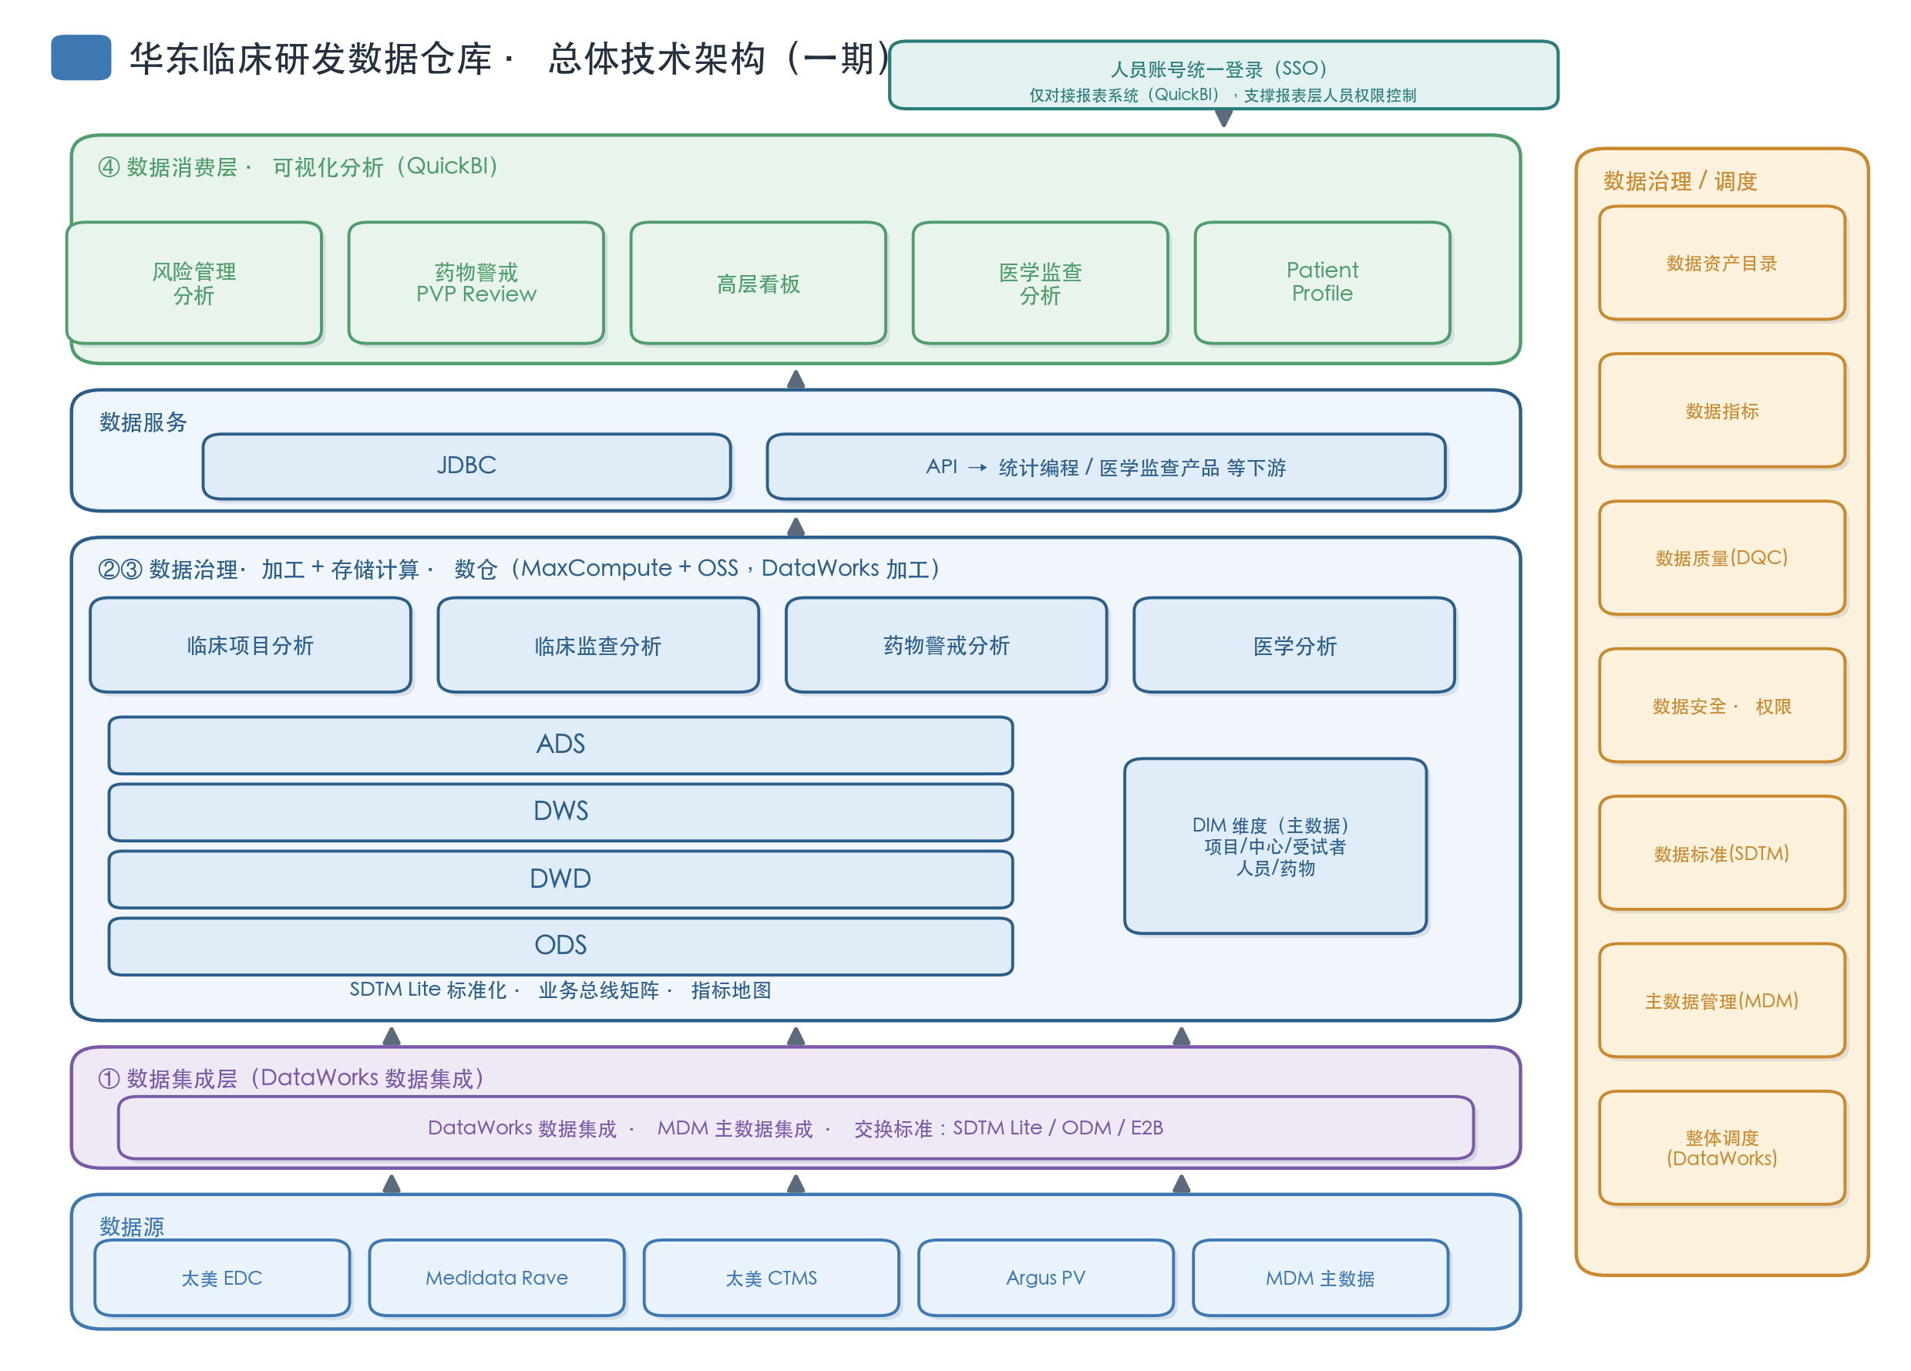
图：华东临床数仓总体技术架构（一期）—— 数据源 → DataWorks 集成 → MaxCompute/OSS 数仓（SDTM Lite 标准化）→ 数据服务 → QuickBI；数据治理/调度贯穿。
（二）数据流（见下图）
数据产生（Medidata Rave / 太美 EDC / Argus）→ 数据汇聚（MaxCompute ODS/DWD，SDTM Lite 映射）→ 数据加工（DWS/ADS，按业务过程主题汇总并计算指标）→ 数据消费（QuickBI 看板 + 下游数据接口）。受试者层面事实（入组、访视、AE/SAE、SDV）以 EDC 为单一事实来源，项目/中心层面管理事实以 CTMS 为准。
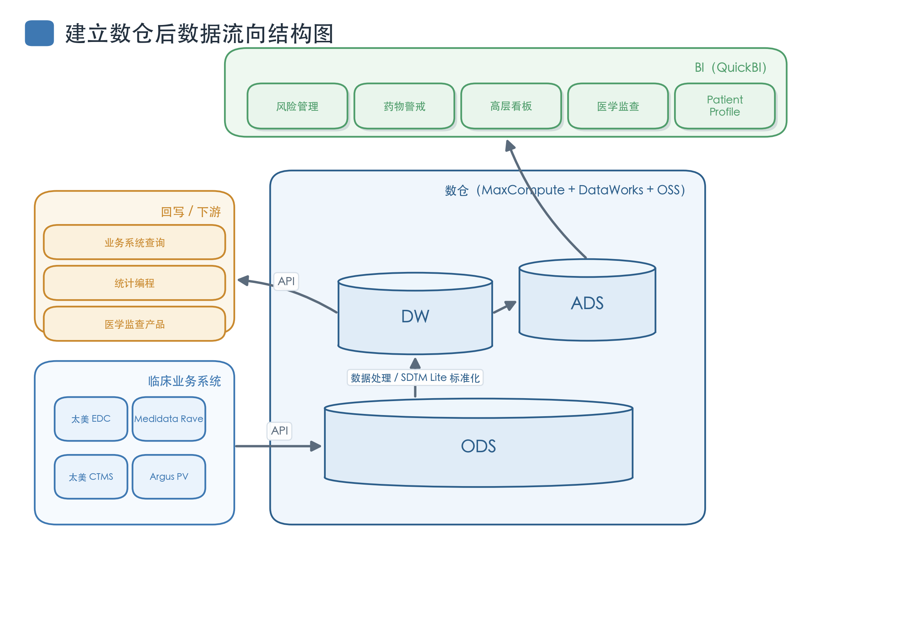
图：建立数仓后数据流向（一期）—— 源系统 → ODS → SDTM Lite 标准化 → DW/ADS → QuickBI 四大看板，并回写业务系统 / 向下游供数。
主数据（MDM）系统交互：数据仓库与华东 MDM 主数据系统之间以一个“唯一项目编号”作为唯一交互字段——该编号由 MDM 中的项目号及部分必要信息组合生成，作为跨系统关联的全局主键。双方仅就该字段进行对接，研究中心、人员、研究药物、研发项目等其他主数据信息不逐项单独交互，而是统一通过该唯一项目编号进行关联与同步。数仓据此对双 EDC / CTMS / Argus 等异构源进行清洗与跨系统口径对齐，并落入 DIM 维度（受试者唯一 ID、研究中心、人员、研究药物/化合物等核心主数据），支撑跨系统数据关联与口径统一；如华东 MDM 系统开放接口，可基于该字段直接导入。需说明的是，主数据（MDM）数据集成与单点登录（SSO）是两件相互独立的事：MDM 解决数据层的主数据集成与口径统一；SSO 仅将华东人员账号与最终报表系统（QuickBI）打通，用于支撑报表层的人员权限控制，不涉及数仓数据集成。报表层人员权限由华东侧维护，太美侧配合搭建行列级权限框架。
（三）关键方法
1. SDTM Lite 业务驱动标准化：联合 DM、统计与编程团队确立数据标准，与运营团队约定关键里程碑命名，保障指标可计算、可比对。
2. 业务总线矩阵：以核心业务过程 × 核心业务实体定义数仓模型，确保建设聚焦核心业务价值。
3. 指标地图与口径：建立统一指标定义与监控规则，避免口径分歧。
（四）数据安全与合规
实施 PII 分级与行列级权限控制；对 EDC 中可能存在的开放试验分组（盲态）信息，依据《药物临床试验盲法指导原则（试行）》对数据分析人员保持盲态，确保盲态合规；Argus 采用受限直连的安全配置
（五）数据治理与数据制度
本项目结合临床研发数据的 GxP/GCP 强监管属性，建立一套"组织+制度+工具"三位一体的数据治理体系，并配套可落地、可考核、可稽查的数据管理制度。建设目标有三：一是把数据作为企业核心资产进行统一规划、监督与执行，明确权责到人，实现数据决策的可追溯；二是围绕 CDISC（SDTM/ADaM/CDASH）标准族、ALCOA+ 数据完整性原则、RBQM 基于风险的质量管理与盲态保护四条临床主线，将监管要求转化为可执行的标准、质量、安全与主数据规则。其价值在于：让临床研发数据可归属、可溯因、可反馈，使数据仓库"越用越准、持续转起来"，既满足 NMPA/FDA/EMA 现场核查与 21 CFR Part 11/CSV 的合规底线，又为后续 AI 赋能（智能质量预警、医学异常识别、自然语言自助分析等二期进阶价值）夯实高质量数据底座。
1. 数据标准制度
以 CDISC 标准为基线，建立面向异构双 EDC 的 SDTM Lite 命名与口径规范（统一域划分、变量命名、值域与受试者/中心/访视等关键标识），并采用 CDISC 受控术语及 MedDRA/WHODrug/LOINC 等行业标准、字典版本化管理；依托 DataWorks 数据标准实现"先建标准再建表"与落标校验，统一关键里程碑口径；数据标准纳入版本化发布与变更控制，满足 21 CFR Part 11 电子审批与稽查要求。
2. 数据质量制度
按数仓分层（源层/整合层/SDTM 依从层）建立递进式质量校验，形成完整性、准确性、一致性、及时性、唯一性五维质量分并映射 ALCOA+ 原则；质量规则挂接调度实现事中与事后监控，对关键安全性/有效性数据原则上设强规则门禁、一般数据告警（具体策略结合实施确定），并支撑 RBQM 的 KRI/QTL；异常多渠道告警、周期输出质量报告与看板（按盲态脱敏），建立"发现→定责→整改→复核→关闭"问题闭环 SOP，全程留痕、可沿血缘溯因。
3. 主数据管理制度
本期初步聚焦研发项目、受试者唯一 ID、研究中心、人员、研究药物等核心主数据（范围可结合实施调整），参考术语字典纳入版本化管理；为每类主数据定义唯一标识、属性规范与匹配合并规则形成"金标准"，并针对异构源系统在 SDTM 标准化前完成跨系统清洗对齐，保证口径统一、受试者主数据严守去标识化；主数据与字典变更纳入治理审批与版本控制。
4. 元数据与数据血缘
部署统一数据目录/元数据库，分层管理业务、技术与操作元数据；建立端到端、字段级数据血缘（源→ETL→SDTM Lite/ADaM→指标/报表），支撑监管溯源与"指标不符可逐层溯因"的可反馈闭环，并基于血缘开展变更影响分析，评估标准/字典/源结构变更对下游数据集与报表的影响，作为变更控制依据。
实施与迭代说明：本节所述各项制度的清单、层级、颗粒度、会议节奏、规则强弱与分级阈值等，均为本期建设的方向性框架与初始设定，将依据数据治理委员会评审与各阶段实施进展持续细化、补充与动态调整，不在本阶段一次性固化，以保留必要的迭代与回旋空间；其中涉及 GxP/GCP、盲态保护、PII/PHI 与数据完整性（ALCOA+）等合规底线的要求，按相应法规与 SOP 从严执行，不因上述弹性而降低标准。
五、项目进度计划
项目总周期约 6 个月，采用敏捷迭代与里程碑管理相结合的方式，分阶段交付，确保高价值模块尽早见效：
阶段 | 时间 | 主要工作 | 关键交付物 | 涉及部门范围
启动与规划 | M1 | 项目启动、蓝图与指标框架确认、SDTM Lite 标准对齐 | 项目计划、建设蓝图、指标口径框架、SDTM Lite Spec | IT、统计分析
现状调研 | M1-M2 | 与涉及的各部门讨论和明确需求，确定最终报表呈现的范围 | 风险管理、质量、药物警戒、医学监查和高层看板的明确需求和呈现方式 | CMO，项目管理、医学、PV、DM、PL
数据接入与标准 | M1–M3 | 平台环境就绪（华东 DataWorks/MaxCompute）、太美 EDC + Rave + CTMS + Argus 接入、SDTM Lite 转换工程、主数据建模 | 数据集成设计、ODS/DWD、SDTM Lite 转换、依从性校验 | IT、统计分析
模型与指标 | M2–M4 | DWD/DWS 建模（业务总线矩阵）、指标地图落地、原子/派生指标 | 数仓实体清单、指标拆解、DWS/ADS 模型 | IT、统计分析
分析模块开发 | M3–M5 | 质量/风险管理、药物警戒、高层看板、医学监查报表开发 | 四大模块报表、报表框架文档 | 详见第三章，业务分析模块
测试与质量 | M4–M5 | SDTM 依从性质量校验、集成测试、UAT 准备 | 质量规则、测试报告、UAT Case | IT、统计分析、项目管理、医学、PV、DM、PL
UAT 与上线 | M5–M6 | UAT 陪跑、用户培训、生产上线与试运行 | UAT 验收、操作手册、培训记录、上线报告 | IT、统计分析
【备注：项目预计上线时间——若 7 月初启动，约 12 月底完成 UAT 与上线，预留 2–4 周 buffer 供内部核查，预计 2026 年 12 月底~2027 年 1 月初交付。】
数据治理与制度建设（M1–M3，与平台搭建、源接入并行）
主要工作：成立数据治理委员会并发布治理章程与权责矩阵，同步编制数据标准、数据质量、数据安全分级、主数据及元数据血缘等制度，并在 DataWorks 相应模块落地配置、试运行，形成制度执行度量基线。
关键交付物：上述各项制度文件，以及首轮落标评估与质量基线报告（制度具体框架与内容详见第四章（五）数据治理与数据制度）。
上线交付与运维文档清单（仅列文件名，具体内容随实施细化编制）
一、用户与运维类：《用户操作手册》、《系统管理员与运维手册》、《培训材料及培训记录》、《上线与试运行报告》。二、管理制度类：《数据治理章程及组织权责矩阵》、《数据标准与受控术语管理规范》、《数据质量管理制度及质量规则库说明》、《临床数据分类分级及数据安全/权限管理办法》、《主数据管理制度》、《元数据与数据血缘管理规范》、《变更管理与数据问题闭环 SOP》。
六、项目组织架构
项目采用甲乙双方联合项目组模式，设立三层治理结构，明确职责分工：
层级 / 工作组 | 华东（建设单位） | 华东负责人 | 实施方 | 主要职责
项目指导委员会 | 项目发起人 / 分管领导 | 徐俊芳 | 项目总监 | 重大决策、资源保障、范围与预算变更审批
项目经理 | 业务项目经理 | 谢蒙生 | 实施项目经理 | 计划、进度、质量、风险与沟通管理
数据集成组 | DM / IT 配合 | 谢蒙生 | 数据工程师 | 源系统接入、ETL、SDTM Lite 转换
标准与建模组 | DM / 统计 / 编程对口 | 谢蒙生 | 数据建模师 | SDTM Lite 标准、指标拆解、DWD/DWS 建模
业务分析组 | 质量 / PV / 运营业务对口 | 谢蒙生 | BI / 业务分析师 | 报表开发、指标口径确认
测试与培训组 | UAT 团队 | 谢蒙生 | 测试 / 培训工程师 | UAT 验收、用户培训、上线支持
试运行 | 试运行团队 | 谢蒙生 | 各业务部门 | 测试是否正常运行，提供修改意见
七、预算组成（软硬件配给初步预算）
一期总投资 150 万元，为一次性实施费用，构成如下：
费用项 | 金额（万元） | 说明
项目设计费用 | 5.0 | 规划咨询包：现状诊断 + 蓝图 + 指标框架 + 主数据梳理 + 详细方案
项目实施费用 | 144.0 | 源接入(太美EDC+Rave+CTMS+Argus 四源) + 业务分析(质量/运营风险管理+药警 PVP Review+高层）等四模块；标准资产(含主数据)、平台底座(含数据安全/权限)、UAT 与培训、SSO 对接、项目管理 —— 详见随附《报价单》。
不可预见费 / 差旅 | 1.0 | 差旅及不可预见费预留
一次性实施合计 | 150.0 | 本次立项投资范围
另行列支（不计入本期 150 万元一次性投资）：
费用项 | 金额 | 说明
数据平台 / 云资源 | 45万元 | 阿里云 DataWorks + MaxCompute + QuickBI + OSS 及云资源，由华东另行采购，预估约 45万元/年（最终以阿里云实际报价为准）。比价参考：已取得 AWS + 云器（Lakehouse）同等配置对标报价约 33.5 万元/年（云器 Lakehouse 计算引擎 32核128G 13.6 万/年 + 计算服务器 7 万/年 + DataWorks 对标功能 8 万/年 + S3 存储约 0.9 万/年 + QuickSight 50 用户约 4 万/年）；腾讯云按公开牌价估算约 40–45 万元/年，待正式报价确认。  说明：本一期总投资 150 万元，为《报价模板 V2.7》华东圈选范围（含双 EDC、医学监查全量、主数据建模与清洗、数据安全 / 权限控制、SSO 对接等；按标准列示价约 226 万元）经商务折扣后的一次性投资；各模块折后明细见随附《报价单》。MDM 主数据系统对接已并入「主数据模型」，不另计。平台 / 云资源及首年运维另列预算。
后续整体运维费用 | 待报价（年度） | 【占位】数仓上线后的整体后续运维（平台运维 + 应用/报表运维 + 数据治理运维），年度计费，暂无细节，待供应商及阿里云报价后补充。
八、项目投资效益分析
（一）项目核心价值（本期成效 + 长期蓝图）
本项目的核心价值不在于一次性报表交付，而在于为华东临床研发建立统一、标准化、可持续演进的数据底座，支撑数据驱动的研发运营与决策。
本期直接价值：打通双 EDC、CTMS、Argus，沉淀 SDTM Lite 标准化数据资产，交付风险管理、药物警戒、高层看板、医学监查四大分析能力，使运营进度、质量风险、药物安全与医学审查由“事后人工统计”转为“近实时、标准化、可追溯”。
让数据链路真正“转起来”——可溯因、可反馈的运营闭环：业内不少数仓与数字化项目“建得起、转不动”，根因往往不在技术，而在缺少持续运营与反馈优化机制——某项指标一旦与业务实感不符便逐渐被搁置、数据资产随之沉睡。本方案的价值不止于交付报表，更在于交付一条可溯因、可反馈的运营链路：以数据血缘（Data Map）+ 可视化图表为支撑，当某项指标初期未能准确反映真实业务时（无论是源头数据录入 / 维护不到位，还是业务流程或口径存在偏差），华东均可沿血缘从指标逐层溯因（指标 → ADS/DWS → DWD → ODS → 源系统），快速定位根因，进而反向优化数据维护与业务流程；指标由此不断逼近业务真实、重获信任与使用，数据链路从“一次性交付”转为“持续校正、越用越准”的正向循环，真正在华东内部运转起来——这也是数仓能长期产生价值、而非沦为沉睡资产的关键。
长期战略蓝图（二期及以后）：在本期数据底座之上持续扩展——①运营全量分析与 CTMS 全量接入，覆盖项目 / 中心 / CRA 全运营链路；②跨试验组合（Portfolio）分析与智能预测（入组 / 发药 / 人力调配、中心质量与依从性基准；数据越积累越准，形成平台型壁垒）；③主数据治理体系（MDM）与数据治理委员会，统一核心实体与口径；④AI 智能应用（智能质量预警、医学异常识别、AI 辅助 SDTM 映射、自然语言自助分析）；⑤指标知识资产沉淀复用、更多源系统（IRT / eTMF / 财务）接入。
最终建成“数据驱动的临床研发运营与决策平台”，使一次性投入持续增值；经济效益测算为辅证（见下）。
（二）经济效益
1. 多系统并存下的数据孤岛困境：公司目前在临床试验各环节使用多个独立系统，包括 EDC（电子数据采集）、CTMS（临床试验管理系统）、IWRS/RTSM（随机与试验药品管理）、Safety 数据库、eTMF（试验主文件）、医学编码工具、中心管理平台等。这些系统各自独立运行，数据标准不一致、接口缺失，形成了典型的数据孤岛。其直接后果是：同一受试者的信息分散在 3～5 个系统中，任何一个需要跨系统视角的工作——无论是医学监查的个例审查、PV 的信号检测、还是运营的入组跟踪——都必须依赖人工整合，耗时且易出错。
2. 数据链接的核心价值：从"点"到"线"到"面"：数仓的建设本质是建立一套以受试者为中心的数据链接体系，将分散在各系统中的数据按照统一标识（Subject ID、Visit ID、Site ID 等）进行关联与整合。这一链接带来的价值体现在三个层次：
• 个体层面：将同一受试者的入组信息、访视数据、不良事件、合并用药、实验室检查等串联为完整的个体档案，为医学监查提供"一站式"视图，显著提升个例审查效率与准确性。
• 项目层面：将各中心、各受试者的数据汇总为项目全景，支持实时入组进度追踪、中心间横向对比、数据完整性检查等，为运营决策提供及时、可靠的数据支撑。
• 跨项目层面：打通不同项目之间的数据壁垒，形成公司级的数据资产。这使得跨项目的疗效趋势分析、安全性信号横向比对、历史项目经验复用等成为可能，直接赋能 BD 尽调、管线决策与监管沟通。
- 数据资产的长期复利效应：与一次性外包服务不同，数仓中的数据资产会随着项目积累持续增值。每新增一个项目，历史数据的参考价值就更大——类似疾病领域的患者特征对比、同类药物的安全性基线、特定中心的历史绩效评估等，这些在孤立系统中无法实现的分析，在数据链接打通后将自然产生。数据资产不是消耗品，而是随着使用不断增值的基础设施，这也是数仓与传统 IT 项目最本质的区别。
- 医学监查能力内化与业务扩展： 公司医学监查工作原依赖杉云i-MR系统（定制化平台，主要用于临床三期项目，偶有二期项目使用）。杉云系统曾独立用于两个创新药中心项目，合同累计支付70万元。因成本较高，后转为采用 CRO 外包服务。单项目 CRO 外包后，杉云 i-MR 系统费用约 20-25 万元/个。数仓系统上线后，借助统一数据视图与标准化报告模板，团队可自行完成医学监查的数据准备与信息整合，显著降低对外包服务以及外部系统的依赖。根据立项配置方案，预计可承接项目约20-30项，使得单项目系统费用降低至15万元/个。

（三）管理与质量效益（定性）
加速临床运营决策、强化质量与风险管理（RBQM）、保障药物安全、提升质量合规与核查就绪度、沉淀可复用的标准化数据资产并赋能医学监查等下游系统、辅助高层决策——详见《信息化项目投资效益评估表》。
（四）AI 应用赋能与数据资产增值（远期战略价值）
本项目建设的治理后标准化数据资产（SDTM Lite 标准库 + 统一指标层）是临床研发 AI 应用的数据底座。在本期数据基础之上，可在后续阶段按需构建以下智能应用，使一次性投入的数据资产持续增值：
1. 智能质量风险预警：基于离群检测与风险量化评分的动态预警，强化主动风险可视预警管理。
2. 医学异常智能识别：AE × 实验室 × 合并用药交叉分析、安全信号识别。
3. 跨试验智能预测：入组、发药、人力调配预测与中心质量/依从性基准——依托跨项目标准化数据积累，数据越多越准，是平台型壁垒。
4. AI 增强 SDTM 映射：基于历史映射的自动化辅助映射 + 人工审核，显著降低后续每个试验的映射成本与周期。
5. 自然语言自助分析：基于标准化指标层的智能问数与洞察（NL2SQL），降低业务取数门槛、释放数据自助消费能力。
上述 AI 能力作为二期进阶模块按需建设；本期重点在于打好高质量、可被 AI 复用的数据治理基础，从而放大长期投资回报——这也是“先把数据治理做对、再做 AI”的稳健路径。
九、风险因素分析
风险类别 | 风险描述 | 应对措施
数据标准化（双 EDC 异构） | Medidata Rave 与 太美 EDC 结构不同、表单灵活定义、CTMS 里程碑自由设置，指标难以统一计算 | 以 SDTM Lite 作为统一标准层归一化两套 EDC；联合 DM/统计/编程确立标准、与运营约定里程碑命名
EDC 接入范围 | 双 EDC（太美 EDC + Medidata Rave）均一期接入，工作量较大、需分批推进 | 两套 EDC 一期内按在研项目优先级分批接入，以 SDTM Lite 统一标准归一；范围调整走变更（Change Order）
数据源接入 | Argus（Oracle）受限直连配置复杂、安全要求高 | 采用 ODI ETL + Oracle 视图 + 受限直连安全配置，提前与 IT 确认方案
数据质量 | 源数据质量参差，影响指标准确性 | 建立 SDTM 依从性与中间层质量校验规则，分层把关
范围与预算控制 | 一期范围与投资固定，存在范围蔓延风险 | 严格范围管理，新增需求走变更（Change Order）独立报价、由二期承接
组织协同 | 指标口径确认依赖华东多部门业务参与 | 建立联合项目组与定期沟通机制，关键口径会议决策留痕
盲态合规 | EDC 开放试验分组信息存在盲态泄露风险 | 对分析人员保持盲态、行列权限控制，符合盲法指导原则
十、项目结论
本项目以 195 万元（包括一期投150万元和数据资源/云平台预算45万元；数仓上线后的后续整体运维费用按年度计费、约 8 万元/年，另行列支），聚焦质量/运营风险管理、药物警戒、高层看板、医学监查四大高价值、易见效模块，采用阿里云 MaxCompute + DataWorks + QuickBI 成熟技术栈与 SDTM Lite 标准化方法，分期实施以控制风险与预算。在临床运营提效、质量与安全风险管理、合规核查就绪、标准化数据资产沉淀及下游赋能等方面产生显著长期管理效益；其沉淀的治理后数据资产更是后续 AI 应用（智能质量预警、医学异常识别、跨试验预测、AI 辅助 SDTM 映射、自然语言自助分析等）的核心底座，使长期投资回报持续放大。综合评估，本项目技术可行、效益明确、风险可控，建议立项实施。
根据2026年临床部门预算执行情况看，2026年预计支出，在部门费用预算内平衡。

期次 | 时间 | 比例 | 金额 | 付款里程碑
第一期 | 2026.07 | 30% | 45万 | 合同签署 & 项目启动会
第二期 | 2026.09 | 25% | 37.5万 | 多源数据接入完成 + SDTM Lite标准评审通过 + 蓝图交付
第三期 | 2026.12 | 10% | 15万 | 四大分析模块UAT验收通过 + 系统正式上线
第四期 | 2027.03 | 25% | 37.5万 | 最终验收
第五期 | 2028.03 | 10% | 15万 | 质保期满
2026年合计：97.5万（65.0%） 满足≤65%约束。2027年37.5万为最终验收。2028年15万为质保保证金

另外，阿里云云资源采购费用（约 45 万元），预计在 2026 年需要一次性支付；数仓上线后的后续整体运维费用（约 8 万元/年）另行列支。

